STRUTTURA STRATEGICA |  |  |  |  |  |  |  |  |  |  |  |  |  |  |  |  |  |  |  |  |  |  |  |  |  |  |  |  | n° 018150_S06
Denominazione | Scuola di infanzia paritaria
Indirizzo | via Fratelli Cervi ang. Via san Rocco n° 3 |  |  |  |  |  |  |  |  |  |  |  |  |  |  |  |  |  |  |  |  |  |  |  |  |  |  |  |  | Cod. ISTAT |  |  |  |  | 018150
Recapiti telefonici | C |  |  |  |  | 0382-67131 |  |  |  |  |  |  |  |  |  | FAX |  |  |  |  | 0382/610334 |  |  |  |  |  |  |  |  | H24 |  |  | nd
Altro (e-mail) | asinfasi@tin.it |  |  |  |  |  |  |  |  |  |  |  |  |  |  |  |  |  |  |  |  |  |  |  |  | PEC: |  |  | pecasilosiziano@pec.it
Tipo* | SEDE DI EMERGENZA |  |  |  |  |  |  |  |  |  |  |  |  |  |  | Cod.* |  |  |  |  | 4 |  |  |  |  | 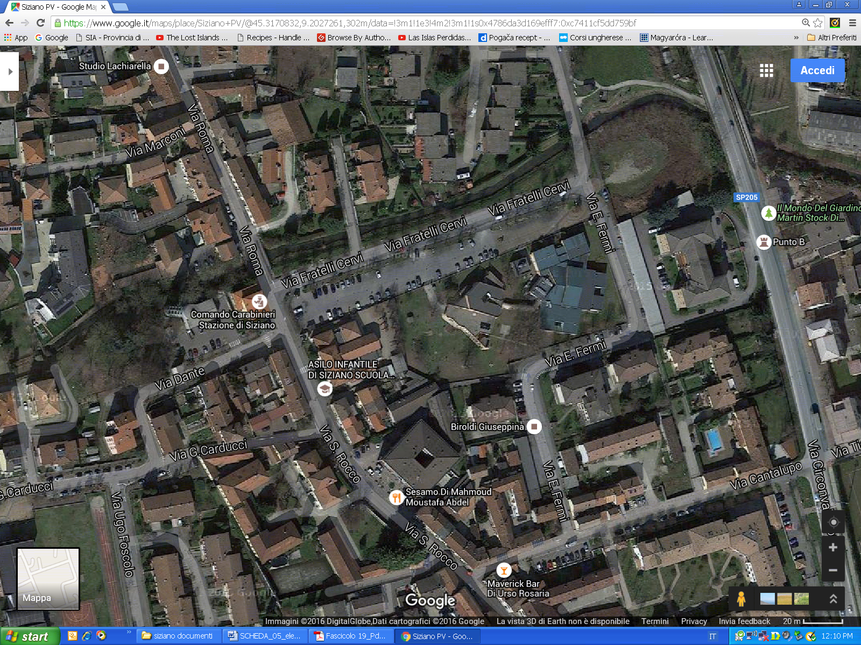
Sottotipo * | Struttura di accoglienza  o ricovero |  |  |  |  |  |  |  |  |  |  |  |  |  |  | Cod.* |  |  |  |  | 1
Tipo di utilizzo nella normalità* | Scuola |  |  |  |  |  |  |  |  |  |  |  |  |  |  | Cod.* |  |  |  |  | 9
Area vulnerabile  per il rischio: | trasporto gpl e benzina
Scenario n° | --
CARATTERISTICHE TECNICHE
Sup. totale (m²) |  |  |  |  |  |  |  |  |  | 1742 | n° piani |  |  |  |  |  |  |  |  |  | 1
N° locali/camere/aule |  |  |  |  |  |  |  |  |  | 5 | Posti letto n° |  |  |  |  |  |  |  |  |  | --
Servizi igienici n° |  |  |  |  |  |  |  |  |  | 15 | Generatore autonomo |  |  |  |  |  |  |  |  |  | no
Ristorazione/mensa |  |  |  |  |  |  |  |  |  | si | n. pasti |  |  |  |  |  |  |  |  |  | 110 |  |  |  |  | da Google Map
Dotata di Piano di Evacuazione |  |  |  |  |  |  |  |  |  | si | Costruzione con tecniche antisismiche |  |  |  |  |  |  |  |  |  |  |  |  |  |  |  |  |  |  |  |  |  |  |  |  | no
(da compilare solo per edifici scolastici e similari)
Anno scolastico |  | 2017 |  |  |  | Alunni n° |  |  |  |  |  |  |  | 108 |  |  |  |  |  | Docenti n° |  |  |  |  |  | 6 |  |  | Altro personale n° |  |  |  |  |  |  |  | 5
Accesso alla struttura |  |  |  |  |  |  |  |  | Passi carrai |  |  |  |  |  | si/no
 |  |  |  |  |  |  |  |  | Collegamenti con la viabilità |  |  |  |  |  |  |  |  |  |  |  |  |  | Via San Rocco
NOTE:
DETENTORE DELLA STRUTTURA / Generalità del Proprietario
Cognome/Nome o Rag. Soc. le |  |  |  |  |  |  |  |  |  |  |  |  | ENTE MORALE ASILO INFANTILE DI SIZIANO
Indirizzo |  |  |  |  |  |  |  |  |  |  |  |  | Via San Rocco 3
Recapiti telefonici |  |  |  |  | C |  | 082 67131 |  |  |  |  |  |  |  |  |  | F |  | 0382 610334 |  |  |  |  |  |  |  |  |  |  |  | H24 |  |  | 3347494220
Altro (e.mail) |  |  | asinfasi@tin.it |  |  |  |  |  |  |  |  |  |  |  |  |  |  |  |  |  |  |  |  | PEC: |  |  |  | pecasilosiziano@pec.it
RESPONSABILE DELLA STRUTTURA
Cognome/Nome o Rag. Soc. le |  |  |  |  |  |  |  |  |  |  |  | Sig. Colombo Franco
Mansione/Funzione: |  |  |  |  |  |  |  |  |  |  |  | Presidente
Indirizzo |  |  |  |  |  |  |  |  |  |  |  | Via san Rocco n° 3
Recapiti telefonici | C |  |  |  |  |  |  | 0382-673412 |  |  |  |  |  |  |  |  |  | D |  |  |  | F |  |  | 0382 67342 |  |  |  |  |  | Cell | 334 7494220
Altro (e.mail) |  |  |  | C_columbus@libero.it
ALTRO RESPONSABILE DELLA STRUTTURA
Cognome/Nome o Rag. Soc. le
Indirizzo
Mansione/Funzione:
Recapiti telefonici | C |  |  |  |  |  |  |  |  |  |  |  |  |  |  |  |  | D |  |  |  |  |  |  | F |  |  |  |  |  | Cell
Altro (e.mail)

